ACTIVIDAD INTEGRADORA UNIDAD 1
Curso: 3° Año
Integrantes:
- Reúnanse en grupos de tres o cuatro integrantes (no más).
- Lean el texto titulado “Proponen usar videojuegos para ayudar a controlar la salud” y resuelvan las actividades 1,2,3 y 4.
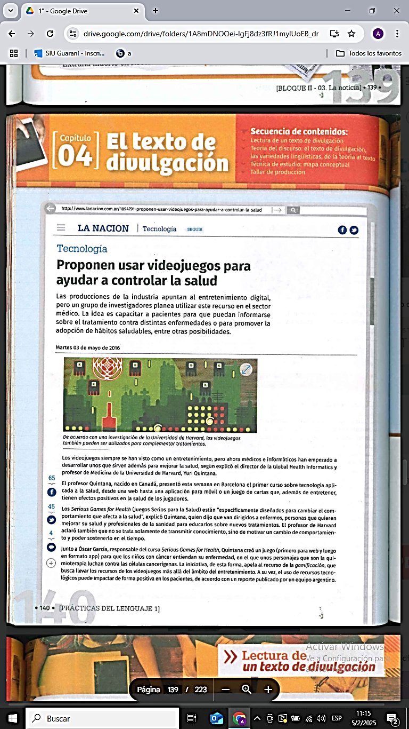
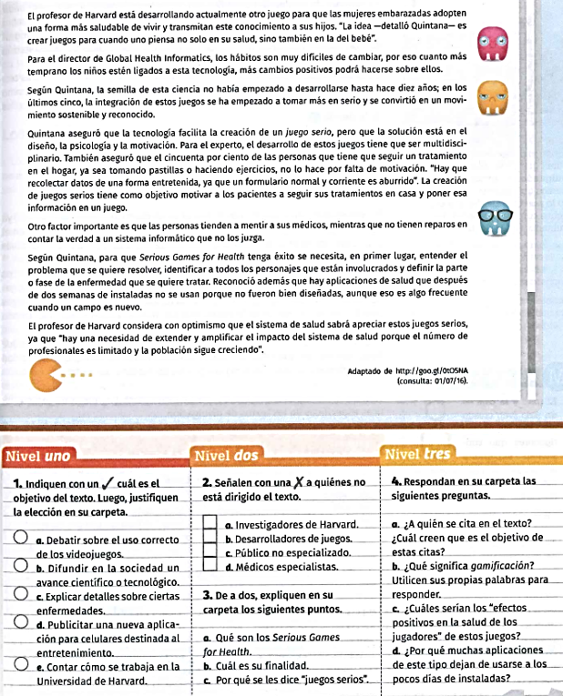

- A partir del texto leído, resuelva:
- Marca los paratextos y colócales su nombre.
- A partir de lo analizado en los paratextos responde:
- ¿Qué tipo de texto es el presentado?
- ¿Podemos identificar si es una edición impresa o digital? ¿Por qué?
- Completa la siguiente ficha con los datos del contexto de producción.

Título del texto:
Espacio de publicación:
Fecha de publicación:
- ¿Cuál es el tema principal del texto? ¿En qué paratexto se presenta de manera clara?

- A partir de lo trabajado en el aula con respecto al tema “Historia de la lengua castellana” (pág. 44-52), realice un esquema en el cual mencione y explique los seis periodos en los que se divide la historia.

FECHA DE ENTREGA: viernes 23 de mayo

